МУНИЦИПАЛЬНОЕ ОБЩЕОБРАЗОВАТЕЛЬНОЕ УЧРЕЖДЕНИЕ
«СРЕДНЯЯ ОБЩЕОБРАЗОВАТЕЛЬНАЯ ШКОЛА с. Куриловка
НОВОУЗЕНСКОГО РАЙОНА САРАТОВСКОЙ ОБЛАСТИ»

Всероссийский конкурс юных исследователей окружающей среды имени Б.В. Всесвятского
Номинация «Ботаника и экология растений»

Исследовательская работа
Влияние климатических условий на фенологию Тюльпана душистого (Túlipa suaveólens)

Автор: Нурумов Аскер
Амангельдыевич
обучающийся10 класса
филиала МОУ
«СОШ с. Куриловка
Новоузенского района
Саратовской области»
в с. Дмитриевка

Научный руководитель:
Требунская Александра Николаевна
учитель биологии и экологии

Саратов 2024г.

СОДЕРЖАНИЕ
Введение……………………………………………………………..…………....3-4
Глава1. Обзор литературы
1.1.Морфологические особенности Тюльпана душистого………………………4
1.2.Жизненный цикл Тюльпана душистого………………………………………4

1.3.Влияние климатических изменений на Тюльпан душистый………………...4
Глава 2.Климатическая характеристика мест произрастания тюльпанов……....6
Глава 3.Материал и методы исследований………………………………………..6
Глава 4. Результаты исследования
4.1. Фенологические наблюдения……………………………………….……........7
Глава 5.Охрана и восстановление популяций тюльпана душистого……………8
Выводы…………………………………………………………………….………...8
Список использованной литературы…………………………………….……….10
Приложение 1. Таблица 1.Шкала оценок обилия по Друде с дополнениями А.А. Уранова (1935) и П.Д.Ярошенко………………………………………………….11
Приложение 2. Фото 1-2 Полевые исследования…………………….…………12
Приложение 3. Фото 3-4 ………………………………………………………....13
Приложение 4. Фото 5-6…………………………………………………………..14
Приложение 5. Диаграмма 1.Группы окраски цветов тюльпана душистого….15
Приложение 6. Таблицы 2 – 3 Морфологические особенности тюльпана душистого………………………………………………………………………….16
Приложение 7.Таблица 4.Фенологические наблюдения Тюльпана душистого 2023г. – 2024г……………………………………………………………………...19
Приложение7. Диаграмма 2.Размеры (см) Тюльпана душистого
в 2023-2024г………………………………………………………………………20
Приложение 8.Фото 7-10……………………………………………………...21-22

Введение
С 2006 года в школе работает научно-исследовательская лаборатория «Наследие», где занимаются обучающиеся 5-11 классов.
Исследовательская деятельность обучающихся направлена на изучение и решение экологических проблем окружающей среды родного края. Одна из программ «Сохраним природу родной степи!», включает исследования раннецветущих растений культюка, изучаются морфо-биологические особенности и семенная продуктивность Тюльпана душистого(Túlipa suaveólens, тюльпан Шренка-Túlipa schrénkii), выявляются места произрастания тюльпанов и заносят на карту угодий Дмитриевского муниципального образования. Осуществляется природоохранная деятельность. С 2016 года в Новоузенском районе проходит ежегодный природоохранный фестиваль тюльпанов "Куриловская тюльпанная степь", призванный предотвратить неорганизованное посещение тюльпанных полей туристами. И всегда встаёт вопрос о сроках его проведения, весна бывает то ранней, то поздней, а погодные условия оказывают влияние на сроки цветения. Руководство района обращается к нашим руководителям, чтобы определить дату проведения фестиваля. И поэтому тема моей работы выбрана не случайно: я решил провести исследование, как погодные условия влияют на рост, развитие и сроки цветения тюльпанов.
Актуальность: Климатические изменения могут представлять особую угрозу для Тюльпана душистого, так как они обитают в ограниченных географических областях. Тепло является экологическим фактором первостепенной важности, который необходим растениям для важно жизненных процессов. Осадки оказывают формирующие влияния на внешний облик растения, на его морфологические особенности.
Цель: выявить влияние сезонных изменений количественных показателей осадков и температуры на фенологию Тюльпана душистого(Túlipa suaveólens), то есть выявить зависимость развития Тюльпана душистогоот среды их обитания.
Задачи:
1.Изучить литературу по теме исследования.
2.Изучить биологические особенности и цикл развития Тюльпана душистого.
3.Провести фенологические наблюдения Тюльпана душистого.
4.Установить зависимость роста и развития Тюльпана душистого от температурного режима и количества осадков.
5.Проводить природоохранную работу по сохранению популяций Тюльпана душистого.
Степень изученности: В научной литературе хорошо изучены биологические особенности тюльпана душистого и условия их произрастания, методики исследования, которые использовал своем исследовании.
Гипотеза: Климатические изменения могут оказывать значительное влияние на Тюльпан душистый. Изменение температурных условий и количество осадков может привести к изменению вегетационного периода, сроков начала и конца цветения отдельного цветка и популяции растения.
Предмет исследования: факторы, влияющие на фенологию Тюльпана душистого. Непосредственное « прямое» влияние на фенологию данного вида температуры и влаги.
Объект исследования: Тюльпан душистый на территории памятника природы «Куриловская тюльпанная степь».
Практическая значимость: Полученные результаты и собранный материал могут быть использованы для осуществления мониторинга, при разработке и проведении природоохранных мероприятий на территории Саратовской области. Результаты исследования имеют большое значение для сохранениякраснокнижных видов и в целом биологического разнообразия растений, являются существенным вкладом в изучении биологии, экологии растений.

Глава 1.Обзор литературы
1.1.Морфологические особенности Тюльпана душистого.
Тюльпан душистый (Túlipa suaveólens) – невысокое растение. Высота цветоноса может быть от 30 до 40 см. Листья ниже, около 20 см. Цветонос прямостоячий, гладкий, насыщенного зелёного цвета. Верхняя часть, ближе к бутону иногда может быть тёмно-красного цвета.Листья с сизым оттенком. На одном растении 3-4 листа. Первый поднимается из земли, остальные 2 или 3 оборачивают цветонос у самого основания. Край листьев слегка волнистый. Окраска цветков разнообразная: белая, оранжевая, жёлтая, сиренево-розовая, красная бывают бордовые оттенки. Луковица небольшого размера, от 2,5 до 3 см. Форма яйцевидная, обёрнута чешуйками серо-бурого цвета. Уходит глубоко в землю. Образуется за всё время только одна замещающая луковица.На сухих почвах растения выживают за счет тех веществ, которые они накопили за целый год в своих луковичках. [4]
1.2.Жизненный цикл тюльпана душистого (Túlipa suaveólens)
Тюльпан душистый (Túlipa suaveólens) по своему жизненному циклу относится к эфемероидам, его вегетационный период длится 63-72 дня. Весенняя вегетация начинается сразу же после оттаивания почвы – сначала появляется нижний первый лист в виде шильца, а затем начинает расти и стебель. Период вегетации во многом зависит от температуры воздуха и почвы, чем теплее, тем он скоротечнее. В 1996 году весна была поздней, с частым возвратом холодов, и поэтому начало вегетации наблюдалось только в первой декаде апреля, а продолжительность ее составляла 14-15 дней. В 1997 году, когда уже в ранневесенний период наблюдалась более высокая температура воздуха по сравнению с многолетними значениями, вегетация началась в середине третьей декады марта, а к концу первой декады апреля растения уже бутонизировали. Цветут тюльпаны обычно около двух недель, с окончанием цветения прекращаются все ростовые процессы листьев и стебля.После окончания цветения формируется плод коробочка. Период плодоношения достигает 32-41 дней. После созревания коробочка растрескивается, и высыпаются семена. После этого наступает период покоя, в течение которого в луковице накапливаются питательные вещества. Происходит процесс формирования замещающей луковицы, включающей зачатки корневой системы и генеративных органов будущего растения. Как правило, в первой половине периода покоя, с середины июня до середины сентября, наблюдается жаркая погода. Запасы продуктивной влаги составляют не более 10 мм в метровом слое почвы, а во время осадков промачивание почвы не превышает 10-15 см. Во второй половине периода покоя увеличивается влажность почвы из-за выпадающих осадков, температура воздуха составляет 10-15⁰ С. В таких условиях у луковицыначинаются ростовые процессы, заключающиеся в прорастании первого листа, в котором, как в оболочке, находится зародыш стебля.На этом вегетационный период тюльпана заканчивается. Рассмотрев развитие тюльпана можно сказать, что одним из самых главным лимитирующих факторов является влага. Она во многом определяет численность вида. Действие, оказываемое другими факторами среды на рост и развитие, не столь велико.[2]

1.3. Влияние климатических изменений на Тюльпан душистый
Тюльпан душистый (Túlipa suaveólens)- это вид тюльпанов, который произрастает в естественных условиях в Европе. Он является одними из самых ранних цветов, появляющихся весной и радующих глаз своими яркими цветами. Как и многие другие растения, они подвержены влиянию климатических изменений.

1.3.1. Изменение температурных условий.

Одним из основных факторов климатических изменений, влияющих натюльпаны , являются изменения температурных условий. Увеличениесредней температуры воздуха и почвы может повлиять на время начала цветения и длительность жизни цветка.
Изменение температурных условий в виде резкого повышения температуры весной может вызвать раннее появление цветов тюльпанов, что может привести к их подверженности внезапным возвратом холода. Это может привести к повреждению цветков и их преждевременному отмиранию.
С другой стороны, увеличение температуры может также способствовать быстрому увяданию цветка после его распускания. Более теплые условия могут приводить к ускоренному испарению влаги из цветка, что может уменьшить продолжительность его жизни.

1.3.2. Изменение осадков.
Кроме температурных изменений, изменение осадков также может оказывать влияние на рост и развитие тюльпана душистого. Недостаток осадков может привести к засухе и нехватке влаги в почве, что может затруднить нормальное развитие корневой системы и поглощение питательных веществ.
С другой стороны, избыток осадков может привести к переувлажнению почвы, что также может быть неблагоприятно для роста тюльпана душистого. Избыток влаги может вызвать гниение корней и стеблей, что может привести к уменьшению их жизнеспособности и продолжительности цветения.[9]
Глава 2.Климатическая характеристика мест произрастания тюльпанов
Степную зону характеризует резко континентальный, засушливый климат. Он отличается недостаточным количеством атмосферных осадков, высокой испаряемостью, низкой относительной влажностью воздуха, резким колебанием температуры воздуха и почвы. С мая по сентябрь испаряемость почти в 3 раза превышает выпадающие за это время осадки. Характерен быстрый переход от весны к лету. Переход от зимних отрицательных температур к положительным весенним завершается быстрее, чем от летних к зимним. Как показывают среднемноголетние данные, весной идет быстрое нарастание температур.
Для этой зоныхарактерны холодная малоснежная зима, короткие весна и осень, жаркое сухое лето. Количество осадков невелико, оно резко колеблется, в среднем 230-255мм.[5]
Глава 3. Материал и методы исследований
Исследования проводились в 2023 -2024гг. на территории памятника природы «Куриловская тюльпанная степь», расположенного в 25 км.северо-западнее села КуриловкаНовоузенского района. Наблюдения проводились на 5 площадках, площадью по 1 кв.м. (1×1). В своих исследованиях использовал: количественный и глазомерный методы учета, фенологические наблюдения.
Глазомерный метод учета:
После тщательного осматривания, поле проходили по краю и по диагонали. Оценку обилия давали по шкале Друде. (Приложение 1.Таблица 1.) [6]
Количественный метод:
Количественный метод основывается на подсчете растений на учетных площадках по 1 кв.м. (1×1). [7] (Приложение 2.фото 1-2)
Фенологические наблюдения:
В процессе роста и развития тюльпана душистого проводились фенологические наблюдения. Фенологию учитывали с момента прорастания и до цветения. Фенофазы определяли визуально. Фазы различались по внешним признакам. [3]
(Приложение 3.фото 3-4)
Глава 4. Результаты исследования
4.1.Фенологические наблюдения
При проведении исследований на экспериментальных площадках количество цветущих растений на 1 м² составило 14-23 экземпляров. Характеристика обилия- обильно. Проективное покрытие составляет 50-70 %.
Разнообразие окраски цветков очень велико. Из 800 экземпляров тюльпанов, просмотренных нами за 2023-2024 гг., оказалось, что по окраске околоцветника их можно разделить на следующие группы: желтые - 640 (80%), красные - 80 (10%), розовые - 28 (3,5%), темно-красные - 16 (2%), белые - 36 (4,5%). Наиболее устойчивы желтые тюльпаны, они составляют основную массу.Во время цветения они придают степи желтую окраску. Размерами они несколько превосходят красные, длина цветоножки у них 16 - 27, а длина лепестков равняется 3-3,6 см.Совершенно особо стоит ряд розовых тюльпанов. Обычно они имеют средние и мелкие размеры, встречаются довольно редко. Особенно редко в степи встречаются тёмно-красные тюльпаны, по размерам и форме они близки к розовым.(Приложение 4.Фото 5-6. Приложение 5. Диаграмма 1.)
Используя дневник наблюдений, где отслеживались температура и осадки 2022, 2023, 2024 гг. выявили: что в 2022году в течение лета выпало достаточное количество осадков, а теплая весна 2023года была благоприятной для роста и развития тюльпана. 2024 год, с учетом жаркого лета 2023 года и недостаточным количеством осадков, а также колебаниями весенних температур, с частым возвратом холодов,cтал весьма неблагоприятным для Тюльпана душистого.
В таблице 4 представлены результаты фенологических наблюдений за Тюльпаном душистым в 2023и 2024гг. Из анализа таблицы видно, что продолжительность фенофаз в разные годы различны.
Вегетационный период тюльпана душистого в 2023году длился 61 -63 дня, а в 2024 году-71-73дня. Разница температур в среднем составила 6-7 градусов. Колебание температур наблюдалось особенно в фазы вегетации и бутонизации, что оказало влияние на их продолжительность (18, 25 дней). В фазу цветения и плодоношения большого колебания температур не наблюдалось, поэтому продолжительность цветения составило 12-15 дней, а плодоношения 33-34 дня. Осадки оказали сильное формирующее действие и на внешний облик растения. Количество цветущих растений в 2023году было 23-31 экземпляров на 1 м², высота растений 15-25см, в 2024году-18-26 экземпляров на 1м², высота растений 10-20см. (Приложение 6. Таблица 2,3. Приложение 7.
Таблица 4. Диаграмма 2.)
Исследования показали, что высота стебля и размеры бутонов тюльпана зависят от условий увлажнения и температуры. Количество всходов определяется благоприятным сочетанием тепла и влаги температурного режима в период вегетации.[3]

Глава 5.Охрана и восстановление популяций Тюльпана душистого
Как и многие другие растения, Тюльпан душистый подвержены влиянию не только климатических изменений. Основной источник бед, приведший к массовому исчезновению Тюльпана душистого и занесению данного вида в Красную книгу растений России и Саратовской области – человеческий фактор.
Популяция растения сократилась по следующим причинам:
- Использование степных участков с Тюльпаном душистым для выпаса скота.
- Засорение грунта отходами промышленного производства.
- Распашка и освоение полей.
- Степные пожары.
- Срезка растений на реализацию.
Природоохранные службы стараются предотвратить гибель растений: сбор строго запрещен, в местах обильного цветения дежурят экологические патрули.
Членаминаучно-исследовательской лаборатории «Наследие» на протяжении 2006-2024гг. проводится природоохранная работа. Это ежегодные выступления на экологических конференциях, просветительская работа среди населения, обращения через районную газету, выпуски экологических листовок, обращение к местной власти, дежурство волонтёрского отряда « Альтруисты» во время цветения тюльпанов,участие в акции « Степному тюльпану – заботу и охрану!».
Однако этой работы было недостаточно для сохранения мест обитания тюльпана. Сократить отрицательное воздействие человека на состояние популяции тюльпана душистого можно, если только будут созданы охраняемые территории Новоузенского района. (Приложение 8.Фото 7-10).

Выводы:
1.Наблюдается зависимость количественных и качественных показателей цветения тюльпанов от температуры и осадков:
-Температура влияет на бутонизацию и продолжительность цветения; (бутонизация при 18⁰С -8 дней, при12⁰ С-12 дней; цветение при 24⁰ С- 12 дней, при 21⁰ С-15дней.)
-Осадки оказывают формирующие влияния на внешний облик растения, на его морфологические особенности; (2023г.-15-25см, 2024г.-10-20 см.)
-Продолжительность цветения зависит от погодных условий: в годы с жаркой, сухой весной цветение длится меньше. И, наоборот, в годы с прохладной, влажной погодой тюльпаны цветут в два раза дольше.
2. На уменьшение числа особей в популяции Тюльпана душистого оказывает антропогенное воздействие: массовое уничтожение тюльпана. Срывание цветущих побегов (цветов) исключает образование плодов и семян иследовательно – образование новых растений. Семенное размножение единственный способ размножения. А зацветают новые растения через 5-8 лет.
3.Для сохранения числа особей в популяции Тюльпана душистого необходимо создавать охраняемые объекты памятника природы.

Заключение
Климатические изменения могут оказывать значительное влияние на Тюльпан душистый. Изменение температурных условий и осадков может привести к изменению времени цветения, продолжительности жизни цветка и вегетационного периода растения. Это может серьезно угрожать выживаемости Тюльпана душистого и способности к адаптации к новым условиям. Для сохранения этого вида растения необходимо проводить дальнейшие исследования. [9]

Список использованных источников
1.Алпатов И.С. Фенологические наблюдения Тюльпана Шренка в междуречьеОренбургской области // Наука вчера, сегодня, завтра:сб.ст.по матер. VIIмеждунар. Научно-прак. конф. №7.
2.Биология и ритмы развития тюльпана Шренка. Элиста, 2005г. с. 46-50
3.Бейдеман И.Н. Методика изучения фенологии растений и растительных сообществ. Новосибирск: Наука, 1974. — 154 с.
4.Бочанцева, З.П. Тюльпаны: морфология, цитология и биология. Ташкент:
Изд.- во АН УзССР, 1962. 408 с.
5.Демин А.М., Макарцева Л.В. География Саратовской области. Саратов, 2008,- 334с.
6.Журнал «Биология в школе», №8 -2000г., №3 – 2001г.
«Методы геоботанических описаний».
7.Рябинина Н.П., Деденко Е.Н. Популяционные исследования некоторых видов семейства Liliaceae. Журнал «Наука», 2006 г.
8.Gismeteo прогноз погоды [Электронный ресурс] http://www.gismeteo.ru.02.01.2024г.
9.https://queryzone.ru/article/ekologiya/48651-vliyanie-klimaticheskikh-izmenenij-na-tyulpana-shrenka

Приложение 1.Таблица 1.

Шкала оценок обилия по Друде с дополнениями А.А. Уранова (1935) и П.Д. Ярошенко (1969)
Обозначение  обилия по Друде | Характеристика  обилия | Среднее наименьшее расстояние между растениями вида, см | Проективное покрытие, %
Un (unicum)  Sol (solitariae)  Sp (sparsae)  Cop₁(copiosae₁)  Cор₂(copiosae₂)  Cор₃(copiosae₃)  Soc (sociales) | Единственно  Единично  Рассеяно  Достаточно обильно  Обильно  Очень обильно  Массово (сомкнуто) | –  ≥ 151  101–150  41–100  21–40  ≤ 20 | 0–5  5–10  10–30  30–50  50–70  70–90  90–100

Приложение 2.
Фото 1. 2023г.
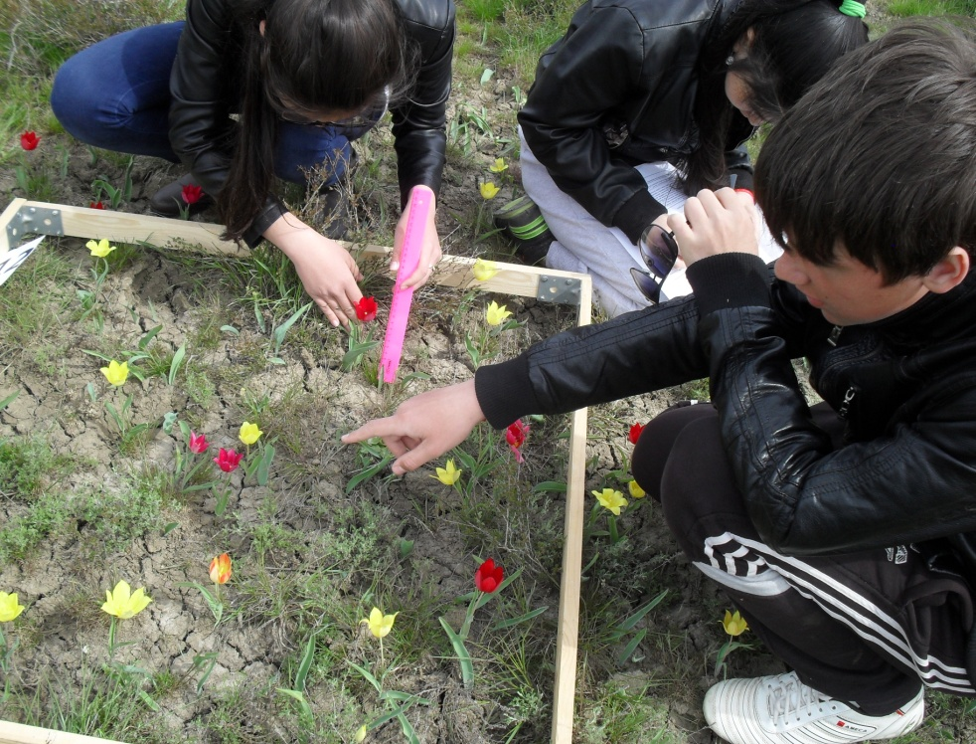
Полевые исследования на территории памятка природы «Куриловская тюльпанная степь» Фото 2.2024г.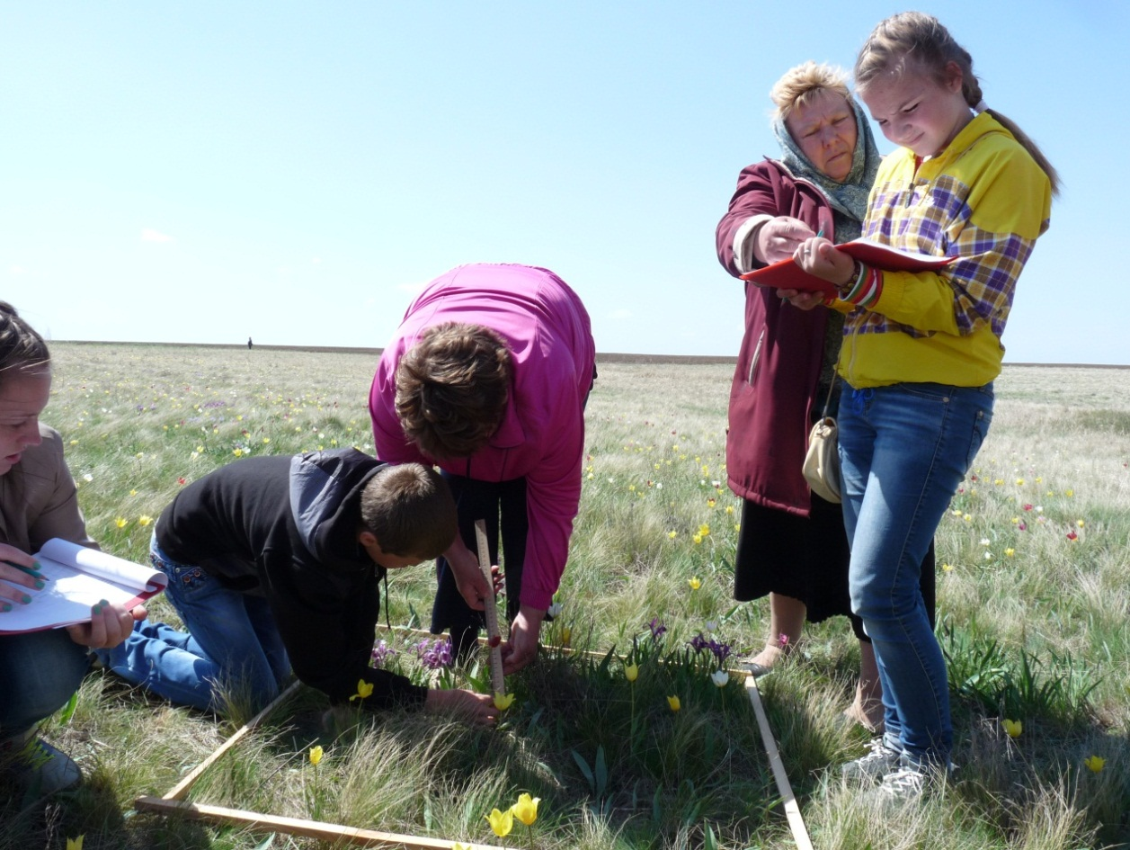
Приложение 3. Массовая вегетация - 27.03.2024г. Фото 3.

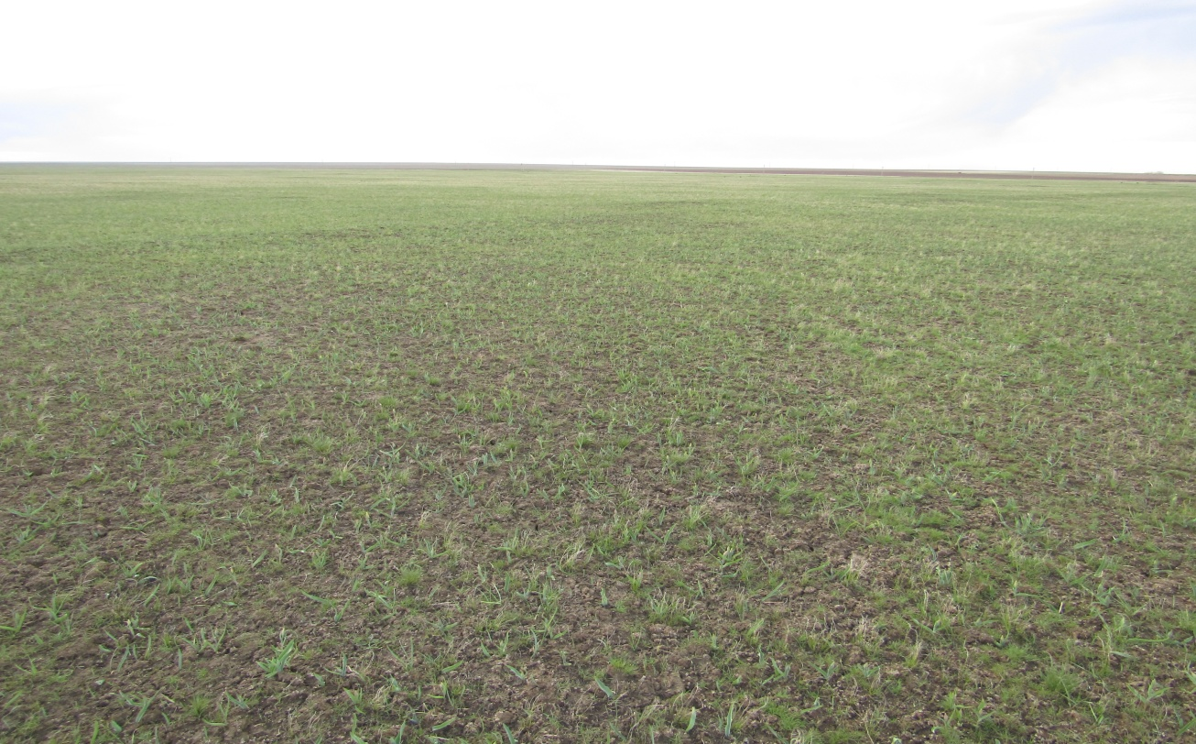
Памятник природы «Куриловская тюльпанная степь»
Начало бутонизации -07.04.2024г. фото 4.
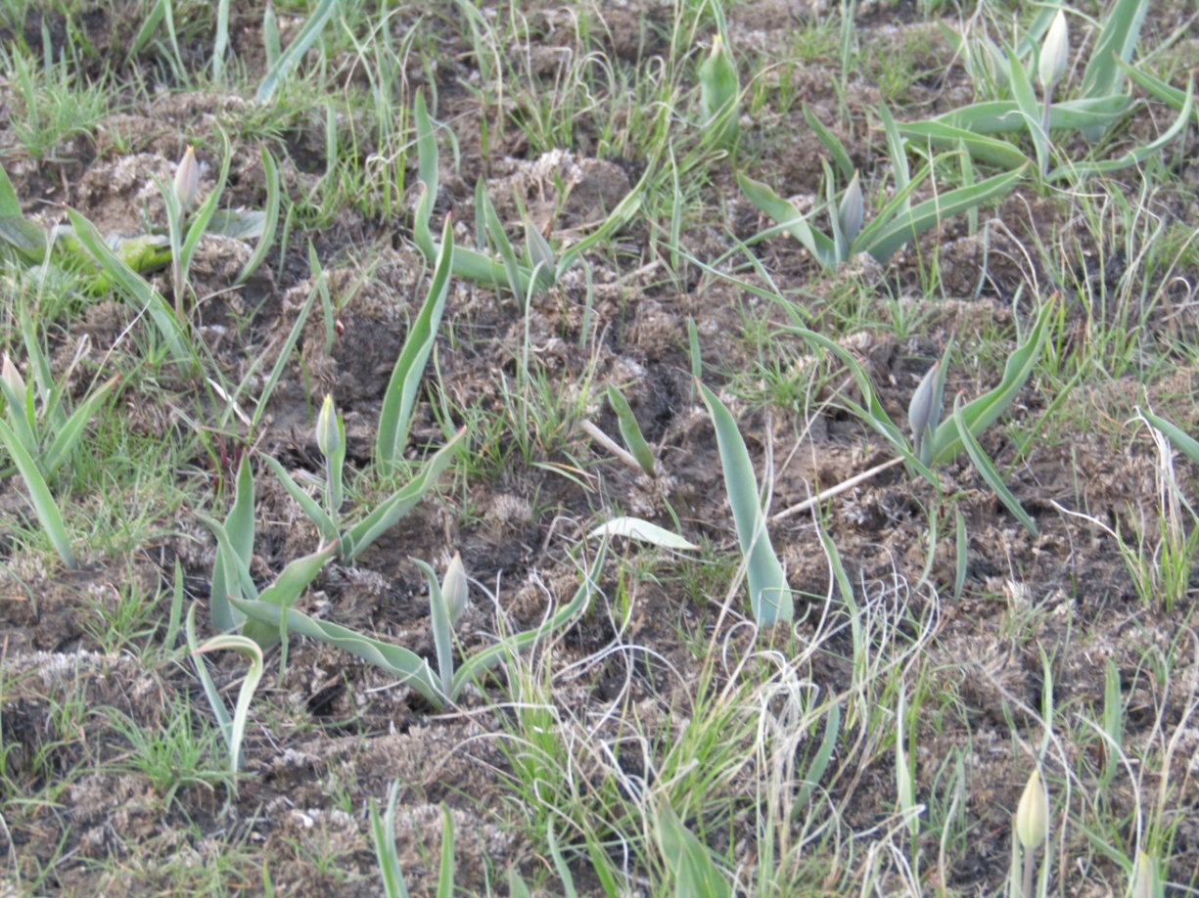

Приложение 4.
Памятник природы «Куриловская тюльпанная степь».
Фото 5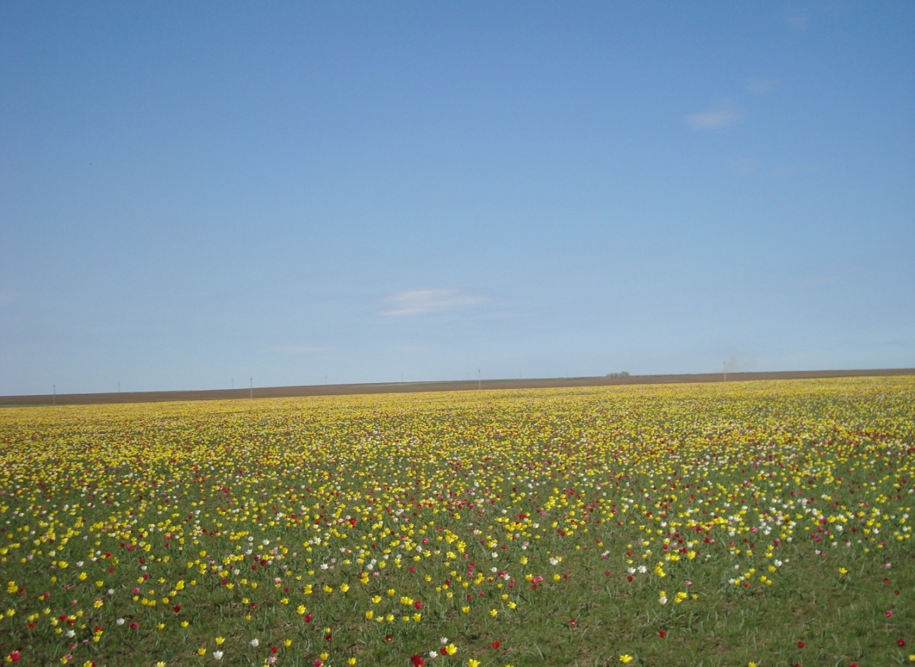

Фото 6
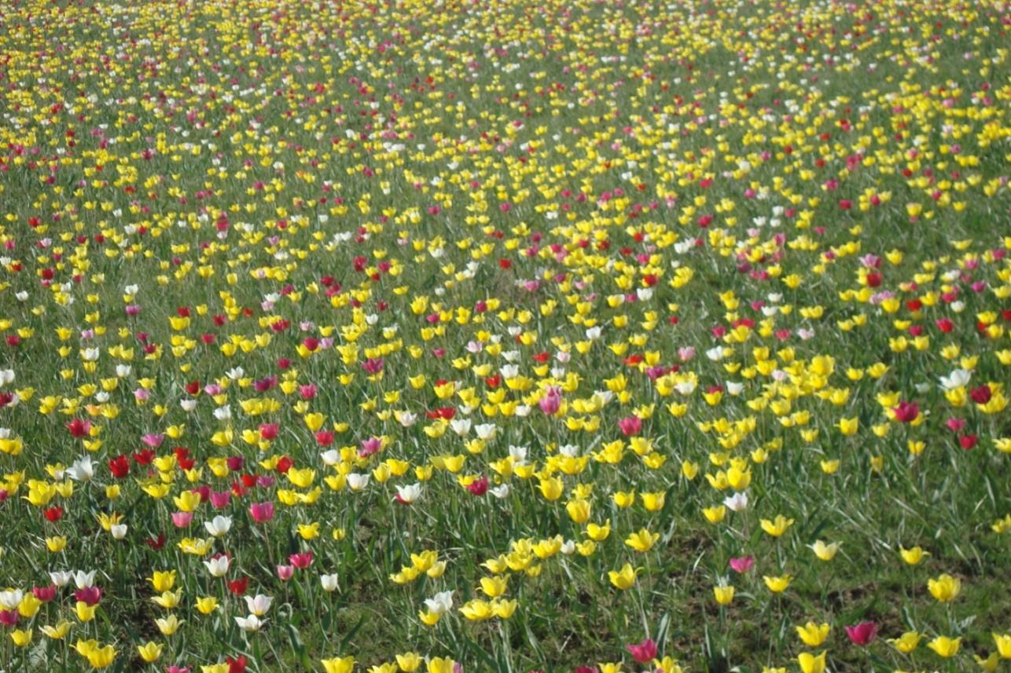
Приложение 5. Диаграмма 1.

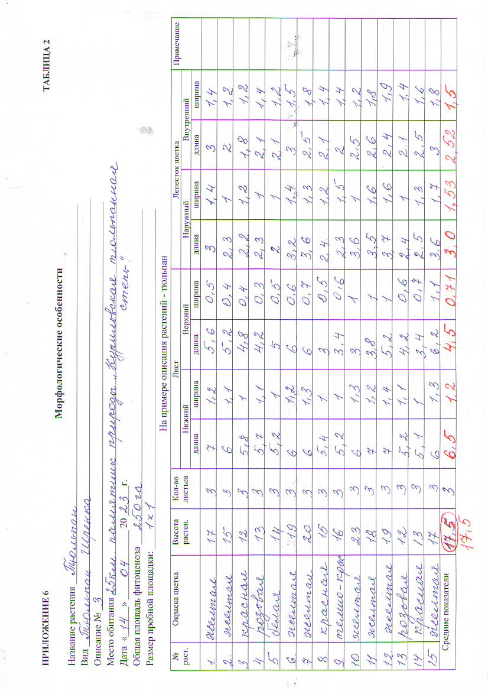
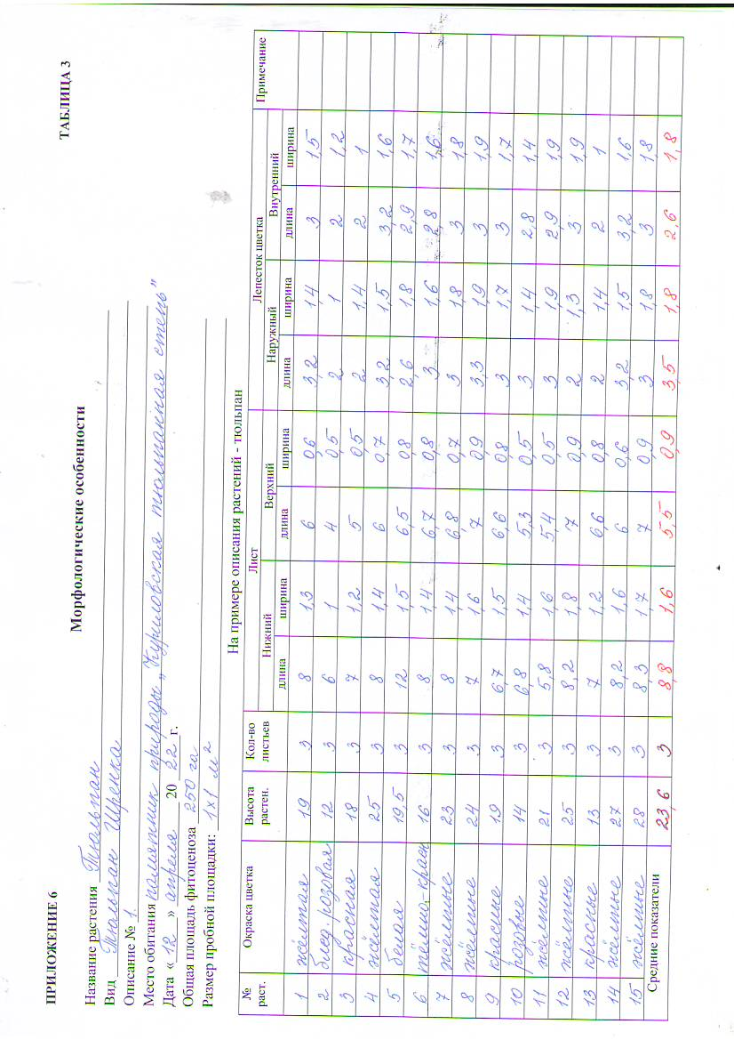
Приложение 7.

Фенологические наблюдения Тюльпана душистого в 2023г. – 2024г.
Таблица 4
Виды фенофаз | Дата |  | Характеристика фенофаз |  |  |  | Размеры тюльпанов  см. |  | Кол-во цветущих растений на 1кв.м.-шт.
Виды фенофаз | 2023г  Вег.п.  61-62  дня | 2024г Вег.п.  71-72  дня | продолжительность |  | Средняя температура  ⁰ С |  | 2023г | 2024г | 2023г | 2024г
Виды фенофаз | 2023г  Вег.п.  61-62  дня | 2024г Вег.п.  71-72  дня | 2023г | 2024г. | 2023г | 2024г
Вегетативная  -начало  - массовая  - конец | 19.03.  24.03.  27.03 | 25.03.  02.04.  06.04. | 9  дней | 13  дней | 14 | 7 | 15-25 | 10-20 | 23-31 | 18-26
Бутонизация  - начало  -массовая  -конец | 28.03.  02.04.  05.04. | 07.04.  14.04.  18.04. | 8 дней | 12 дней | 18 | 12
Цветение  -начало  -массовое  -конец | 06.04.  14.04.  19.04. | 19.04.  23.04.  03.05. | 12  дней | 15  дней | 24 | 21
Плодоношение  - начло изменения окраски плодов  -зрелые плоды | 24.04.  27.05. | 09.05.  12.06. | 33 дня | 34  дня | 22 | 21

Приложение7. Диаграмма2.
Размеры (см) Тюльпана душистого в 2023-2024гг.

Приложение 8
Дежурство волонтёров во время цветения тюльпанов
Фото 7.
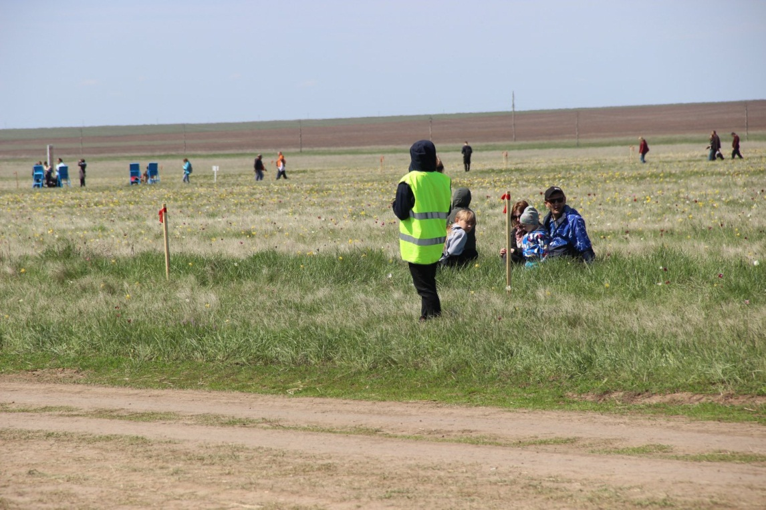
Просветительская работа среди населенияфото 8.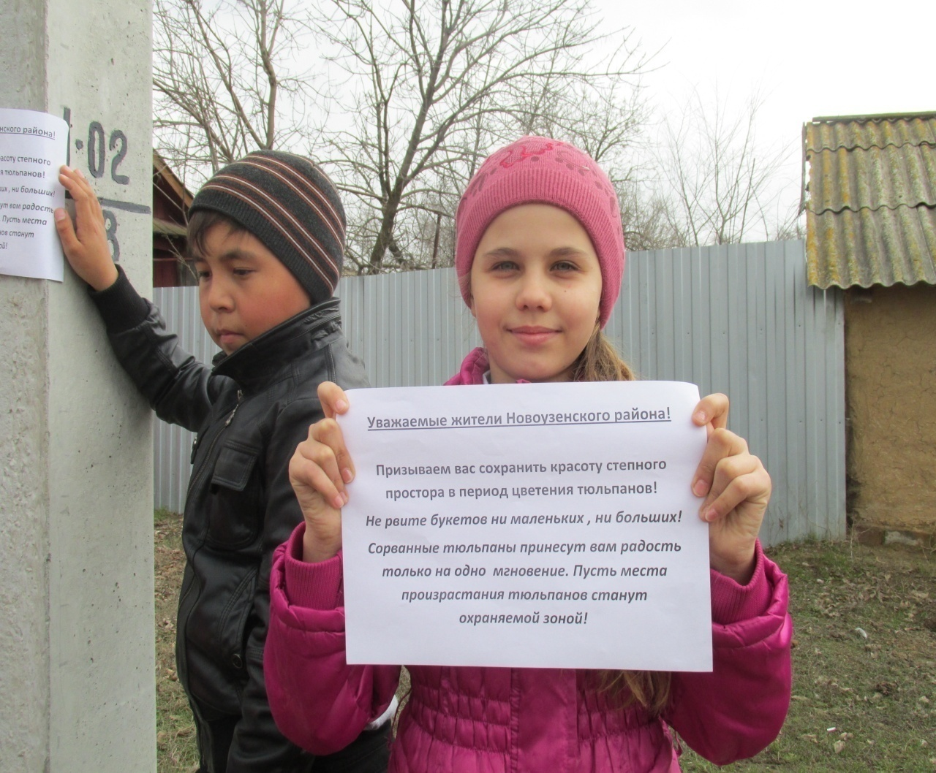
Фото 9- 10
